**Java**

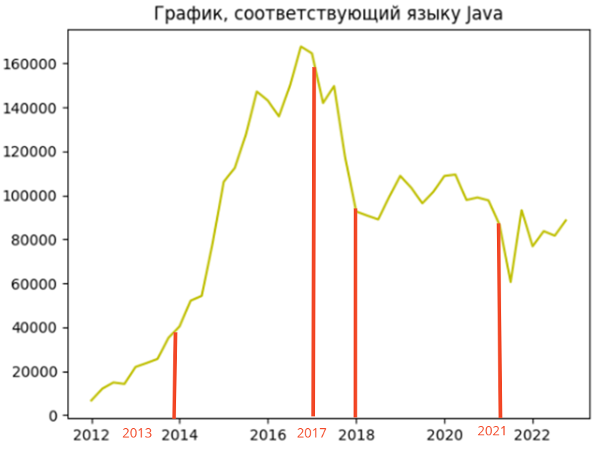

**Четвёртый квартал 2013- первый квартал 2014 года:**

1. **Развитие мобильных приложений**: в конце 2013 года мобильные приложения продолжали набирать популярность, и Java была одним из основных языков программирования, используемых для разработки **Android-приложений**. Рост спроса на мобильные приложения мог способствовать увеличению активности вокруг Java.
2. **Выход новой версии**: в начале 2014 года произошел значительный рост активности вокруг Java, возможно, вызванный выпуском **Java 8** в марте 2014 года. Java 8 внесла значительные изменения в язык, включая введение лямбда-выражений и потоковых **API**.
3. **Стабильность и широкое применение**: Java уже на тот момент была хорошо установленным и широко применяемым языком программирования в различных областях, включая корпоративное программирование и разработку серверных приложений. **Стабильность** и **надежность** Java могли привлекать разработчиков, а также организации, выбирающие язык для своих проектов.

**Первый квартал 2017 года:**

1. **Появление альтернативных языков программирования**: в то время на рынке появлялись и набирали популярность другие языки программирования, такие как **Python, JavaScript**, и **Kotlin**. Эти языки предлагали новые подходы к разработке программного обеспечения и могли привлекать внимание разработчиков, оттягивая их от Java.
2. **Сложности и неоднозначности вокруг Java EE**: в первом квартале 2017 года Java EE сталкивалась с неопределенностью относительно ее будущего. Oracle, владелец Java, объявил о своих планах передачи управления **Java EE** в открытое сообщество, что вызвало некоторую неуверенность среди разработчиков. Эта неопределенность и отсутствие ясности могли привести к снижению интереса к разработке на платформе **Java EE**.
3. **Рост популярности альтернативных платформ**: в то время различные альтернативные платформы, такие как Node.js, становились все более популярными для разработки серверных приложений. Эти платформы предлагали **новые подходы и преимущества**, такие как высокая **масштабируемость** и **асинхронность**, что могло отвлекать разработчиков от традиционных платформ, включая Java.
4. **Развитие мобильных платформ**: в первом квартале 2017 года мобильные платформы и фреймворки, такие как **Swift** для iOS, набирали популярность. Java, хотя и использовалась для разработки **Android-приложений**, сталкивалась с конкуренцией со стороны других языков и платформ в мобильной разработке, на пример **Kotlin**.

**Первый квартал 2018 года:**

1. **Улучшение безопасности**: после обнаружения уязвимости Spectre и Meltdown, сообщество Java и разработчики активно работали над исправлением проблемы. Были выпущены патчи и обновления, которые устраняли уязвимости и повышали безопасность языка Java. Это могло восстановить доверие к языку и стабилизировать его популярность.
2. **Развитие Java-экосистемы**: в первом квартале 2018 года развитие различных фреймворков, инструментов и библиотек, связанных с Java, могло повлиять на его популярность. Улучшения в Spring Framework, Hibernate, Apache Maven и других популярных проектах могли привлечь разработчиков обратно к Java.

**Второй квартал 2021 года:**

1. **Рост популярности альтернативных языков программирования**: в последние годы появилось множество новых языков программирования, таких как **Python, JavaScript, Go** и **Rust**, которые приобрели значительную популярность. Разработчики могли предпочесть эти языки из-за их специфических особенностей и преимуществ.
2. **Специфические тренды в разработке**: во втором квартале 2021 года могли быть популярны специфические тренды и направления разработки, которые не в полной мере соответствуют использованию Java. Например, разработка мобильных приложений на платформе Flutter или разработка приложений с использованием языка Swift для iOS.
3. **Изменения в требованиях рынка**: бизнес-требования и рыночные условия могли также повлиять на популярность Java во втором квартале 2021 года. Некоторые отрасли или компании могли предпочесть другие языки программирования в зависимости от своих специфических потребностей или требований рынка.

**JavaScript**

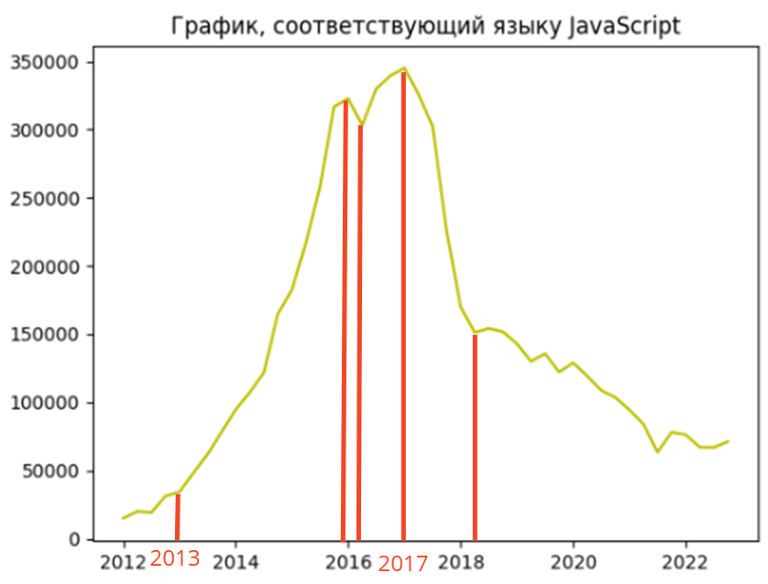

События, которые в большой степени влияли на популярность языка JavaScript:

Первый квартал 2013 года:

1. **Выход ECMAScript 6 (ES6)**: в июне 2015 года была выпущена новая версия стандарта ECMAScript, известная как ECMAScript 2015 или ES6. Это было крупное обновление, которое внесло много новых функций и улучшений в язык JavaScript. Внедрение новых возможностей ES6 повлияло на популярность JavaScript, поскольку разработчики стали использовать эти новые функции для создания более современных и эффективных веб-приложений.
2. **Развитие Node.js**: в начале 2013 года платформа Node.js уже имела значительное влияние на **разработку** **серверных приложений на JavaScript**. Node.js предоставляет возможность запускать JavaScript на серверной стороне и обрабатывать запросы клиентов. Рост популярности Node.js привлек больше разработчиков в экосистему JavaScript и способствовал распространению языка.
3. **Появление новых фреймворков**: в 2013 году появилось несколько новых фреймворков и библиотек JavaScript, которые получили значительное внимание от разработчиков. Например, **AngularJS**, разработанный компанией Google, предоставлял мощные инструменты для создания одностраничных приложений. Backbone.js и Ember.js также были популярными фреймворками в этот период.

Всё это обусловило резкий рост популярности JS вплоть до конца 2015 года.

Первый квартал 2016 года:

1. **Рост популярности фреймворка React**: фреймворк React, разработанный Facebook, продолжал набирать популярность в первом квартале 2016 года. React предоставляет эффективные инструменты для создания пользовательских интерфейсов и одностраничных приложений. Благодаря своей производительности и простому синтаксису, React стал предпочтительным выбором для многих разработчиков в этот период.
2. **Расширение использования JavaScript на сервере**: платформа **Node.js** продолжала развиваться и привлекать больше внимания в первом квартале 2016 года. **Node.js** позволяет разработчикам **использовать JavaScript на серверной стороне** и создавать масштабируемые и быстрые приложения. Это расширение использования JavaScript на сервере усилило его популярность и привлекло больше разработчиков.
3. **Релиз Angular 2**: в 2016 году была выпущена новая версия фреймворка **Angular**, известная как **Angular 2** (теперь просто **Angular**). Это было крупное обновление, которое представило новую архитектуру и подходы к разработке. **Angular 2** стал более эффективным и мощным инструментом для создания веб-приложений и привлек большой интерес со стороны разработчиков.
4. **Развитие инструментов и экосистемы**: В первом квартале 2016 года JavaScript имел развитую экосистему инструментов и библиотек. **NPM (Node Package Manager**) продолжал быть популярным инструментом для управления зависимостями и пакетами JavaScript. Webpack и Babel предоставляли мощные возможности по сборке и транспиляции кода. Развитие этих инструментов и их активное использование в сообществе разработчиков способствовали росту популярности JavaScript.

Четвёртый квартал 2016- первый квартал 2017 года:

1. **Проблемы безопасности и уязвимости:** JavaScript сталкивается с проблемами безопасности и уязвимостями. В первом квартале 2017 года были обнаружены некоторые уязвимости в JavaScript-фреймворках и библиотеках, что привело к обсуждениям о безопасности и необходимости обновления зависимостей.
2. **Сезонные факторы:** в конце 2016- начале 2017 в нескольких языках было замечено падение использования, возможно это связано с отпусками программистов и, в следствие этого, падением активности в open source проектах.
3. **Смежные технологии:** так же возможно, что некоторые разработчики перешли на другие языки, такие как Python, Java, или даже С++, а также переход на другие платформы, так как один из источников данных для статистики- GitHub.

Первый-второй квартал 2018 года:

1. **Введение новых возможностей в ECMAScript 2018:** ECMAScript 2018 (также известный как ES9) был выпущен в июне 2018 года и включал несколько новых функций и улучшений, таких как Spread-операторы для объектов, Async Iteration (асинхронная итерация), Rest-параметры для деструктуризации и другие. Эти новые возможности могли заинтересовать разработчиков и побудить их к дальнейшему использованию и изучению языка.
2. **Рост популярности фреймворков на основе JavaScript**: в первой половине 2018 года популярность фреймворков на основе JavaScript, таких как React, Vue.js и Angular, продолжала расти. Эти фреймворки предоставляют мощные инструменты для разработки веб-приложений, и разработчики могли продолжать активно использовать JavaScript в своих проектах, особенно в сфере фронтенда.
3. **Развитие Node.js и серверной разработки на JavaScript:** Node.js является платформой для выполнения JavaScript на сервере, и в первой половине 2018 года он продолжал набирать популярность. Разработчики могли использовать JavaScript как для фронтенда, так и для бэкенда, благодаря расширенным возможностям Node.js. Развитие Node.js и его экосистемы могли способствовать стабилизации популярности JavaScript в этот период.

**Python**

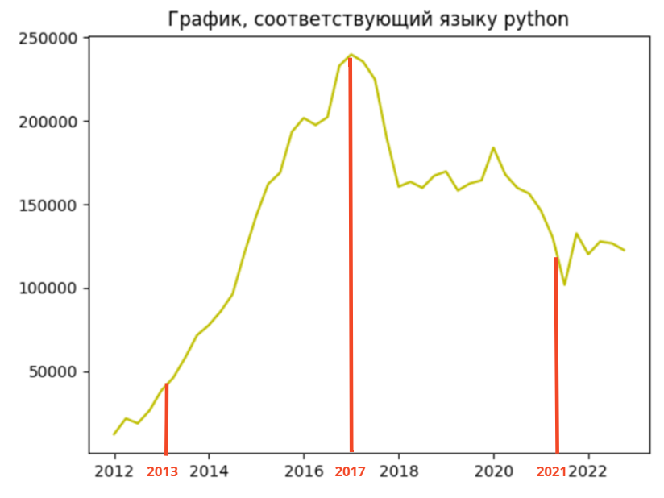

Основные события, соответствующие основным изменениям в графике:

**Первый квартал 2013 года.**

В этот период времени произошло несколько событий, которые привели к росту популярности языка Python,

1. **Выпуск Python 3.3**: в апреле 2013 года была выпущена версия Python 3.3.
2. Возрастающая **популярность искусственного интеллекта** и повсеместная **реклама курсов** работы с **Большими Данными**.
3. Улучшение интеграции главной **IDE PyCharm** с **Django**, а также с научными инструментами **NumPy** и **SciPy**.

**Первый-второй квартал 2017 года.**

В первой половине 2017 года Python несколько сдал позиции из-за ослабления в области анализа статистических данных, по следующим причинам:

1. **Выпуск R 3.4.0**: В мае 2017 года была выпущена новая версия языка R - R 3.4.0. R является популярным языком программирования для статистического анализа и визуализации данных.
2. **Развитие Julia**: Julia - высокоуровневый язык программирования, разработанный специально для вычислений и статистики. Во втором квартале 2017 были выпущены новые версии языка с улучшениями производительности, стабильности и функциональности.
3. **Развитие других инструментов и языков**: Во втором квартале 2017 года также продолжалось развитие и обновление других инструментов и языков, используемых для обработки статистики. Некоторые из них включали MATLAB, SAS, SPSS и другие. Конкуренция в области обработки статистических данных стимулировала разработчиков и компании постоянно улучшать свои продукты и предлагать новые функциональности.

**Второй квартал 2021 года.**

Приведённые нише события помогли стабилизировать ситуацию с популярностью языка:

1. **Выпуск Python 3.9.2**: В феврале 2021 года была выпущена версия Python 3.9.2, включающая исправления ошибок и улучшения по сравнению с предыдущей версией Python 3.9.0. Это был важный релиз, который повысил стабильность и надежность языка.
2. **Обновления в библиотеках и инструментах**: В первом квартале 2021 года продолжалось активное развитие и обновление популярных библиотек и инструментов Python. Некоторые из них включали NumPy, pandas, scikit-learn, TensorFlow и другие. Эти обновления улучшали функциональность, производительность и возможности языка.